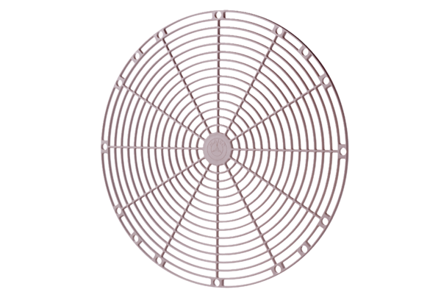Védőrács, műanyag SGK 40Csomagolási egység: 1 darabVálaszték: C
Termékszám: 0059.0165Gyártó: MAICO

